Lamellendach Lamaxa L60 Line
WAREMA Renkhoff

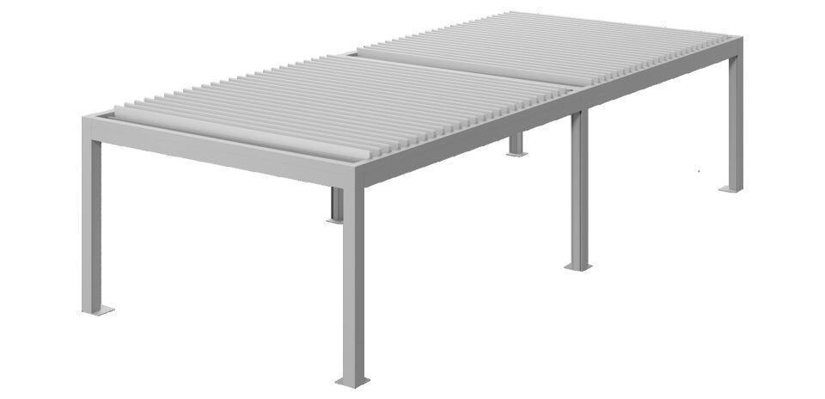Eigenschaften

